燃料物料管理功能需求文档

1. 项目背景

火力发电厂燃料物料管理是保障发电生产的核心环节，涉及煤炭 / 燃油采购、运输、存储、消耗全流程的精细化管控。本系统旨在通过信息化手段优化燃料供应链管理，实现库存动态监控、成本精准核算、燃烧效率提升，为电厂安全稳定运行提供数据支撑。

2. 可查看范围

- 燃料采购全流程数据（供应商信息、合同台账、质检报告）
- 实时库存数据（煤场 / 油罐储量、煤质参数、存储时长）
- 燃料消耗动态（机组负荷、日耗量、热值利用率）
- 异常预警信息（库存低位、质量超标、设备故障）

3. 专业术语

术语 | 定义
低位发热量 | 单位质量燃料完全燃烧后扣除水分汽化潜热后的热值（kJ/kg）
煤场盘点 | 通过人工或设备测量煤场存煤量，确保账实相符的周期性操作
配煤掺烧 | 根据机组负荷需求，按比例混合不同煤种以优化燃烧效率的技术
供应商分级 | 根据供应能力、质量稳定性对供应商进行等级划分（如 A/B/C 级）
硫分 | 燃料中硫元素的质量百分比，影响环保排放和设备腐蚀

4. 功能描述

4.1 总的功能描述

系统实现燃料物料全生命周期管理，涵盖：

- 采购管理：供应商准入、合同签订、质检报告归档
- 存储管理：库存动态监控、煤场分区管理、自动盘点
- 消耗管理：配煤方案优化、日耗量预测、成本核算

4.2 具体负责模块描述

模块 1：燃料采购管理

- 供应商档案管理（资质审核、历史履约记录）
- 采购计划制定（基于发电计划与库存预测）
- 合同电子化管理（签订、变更、结算）
- 质检报告自动归档（热值、灰分、硫分等指标）
模块 2：燃料存储管理

- 三维煤场建模（实时显示堆煤位置、储量）
- 库存预警机制（低位 / 高位阈值触发提醒）
- 自动盘点（通过激光扫描或皮带秤数据自动校准）
- 煤质追踪（按批次记录存储时间、变质风险）

模块 3：燃料消耗管理

- 配煤掺烧优化（基于机组负荷与煤质参数的智能算法）
- 日耗量动态监控（实时数据与历史同期对比）
- 热值成本分析（燃料成本与发电量的关联性分析）
- 设备运行数据集成（锅炉效率、污染物排放数据）

5. 负责模块的流程图

燃料采购流程图
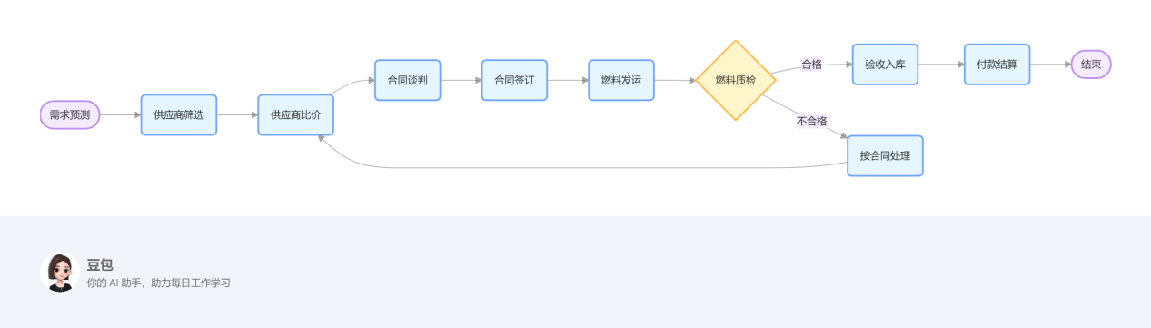

燃料存储流程图

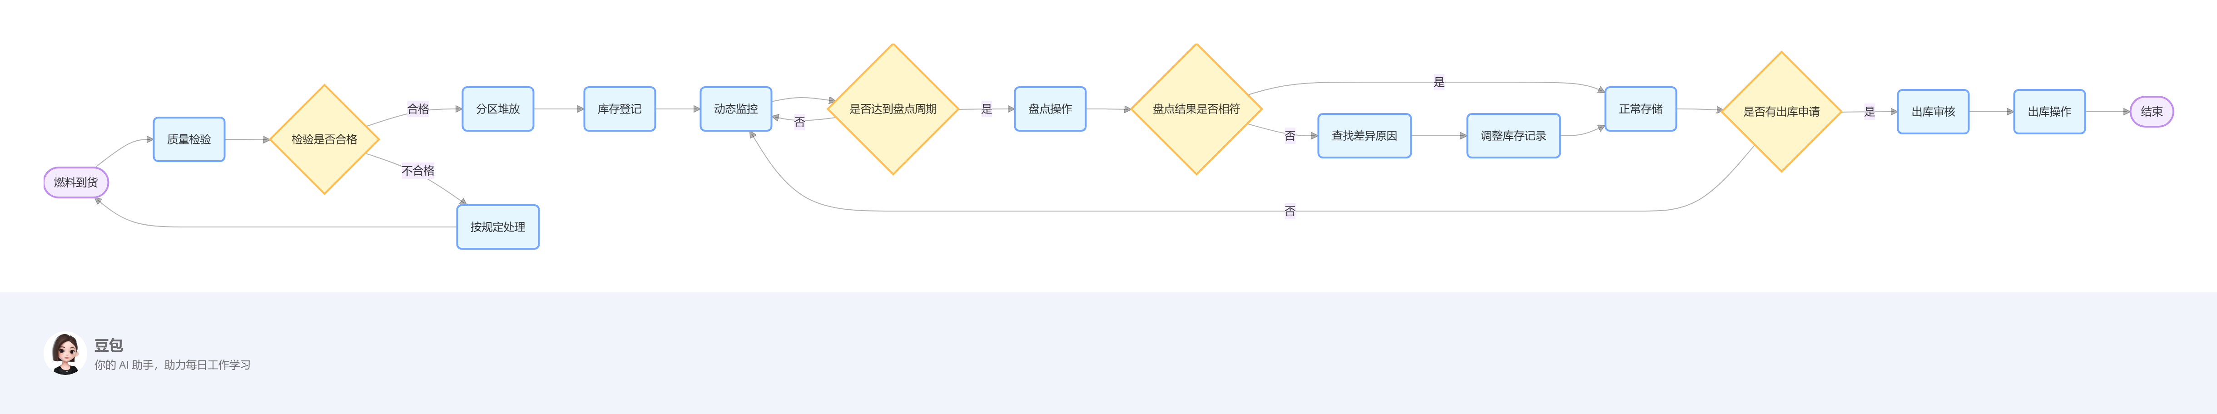
燃料消耗流程图

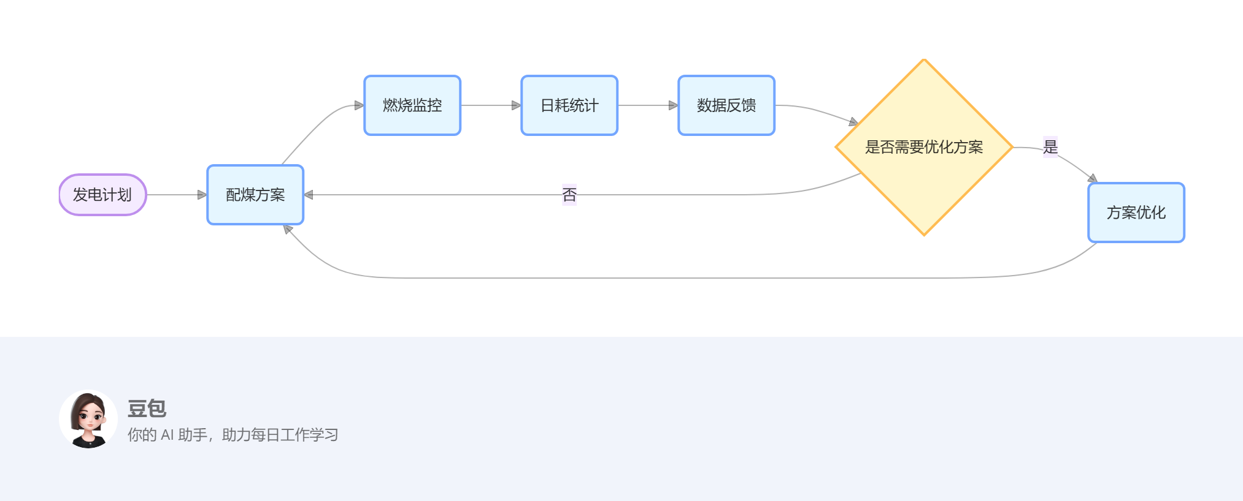

6. 数据库表设计

表名 | 字段名 | 类型 | 约束 | 说明
supplier | supplier_id, name, grade, contact | INT, VARCHAR, CHAR, VARCHAR | PRIMARY KEY | 供应商信息表
purchase_contract | contract_id, supplier_id, coal_type, quantity, price, sign_date | INT, INT, VARCHAR, DECIMAL, DECIMAL, DATE | PRIMARY KEY | 采购合同表
inventory | batch_id, coal_type, quantity, calorific_value, sulfur, storage_date | VARCHAR, VARCHAR, DECIMAL, DECIMAL, DECIMAL, DATE | PRIMARY KEY | 库存表
consumption | consumption_id, batch_id, unit_id, quantity, burn_date

7. UML 类图
class Supplier { - supplierId: int
- name: string
- grade: char
- contact: string
+ getCreditLevel(): string
}
class PurchaseContract { - contractId: int
- supplier: Supplier
- coalType: string
- quantity: decimal
- price: decimal
+ calculateTotalCost(): decimal
}
class Inventory { - batchId: string
- coalType: string
- quantity: decimal
- calorificValue: decimal
- storageDate: date
+ updateStock(quantity: decimal): void
}
class Consumption { - consumptionId: int
- batch: Inventory
- unitId: int
- burnDate: date
+ getDailyCost(): decimal
}
// 关系 PurchaseContract --> Supplier Consumption --> Inventory

8. 网络通信用到的结构体（私有协议）

请求结构体（JSON 格式）

收起
json
{
"cmd": "query_inventory",
"params": {
"coal_type": "bituminous",
"storage_date": "2025-03-06"
}}

响应结构体（JSON 格式）

收起
json
{
"status": "success",
"data": {
"total_quantity": 15000.0,
"average_calorific": 23500.0,
"top_batch": "B20250306-01"
}}

配套结构体

收起
json
// 库存预警通知结构体{
"type": "low_stock",
"batch_id": "B20250306-01",
"current_quantity": 500.0,
"threshold": 1000.0}

